**ОТЛИЧИЕ РАБОТЫ ПО ТРУДОВОМУ ДОГОВОРУ И САМОЗАНЯТОСТЬ**

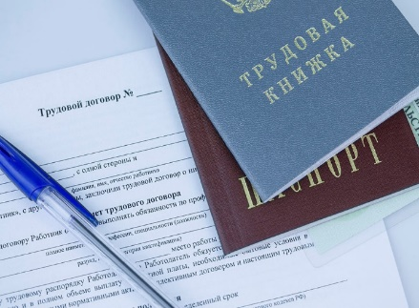 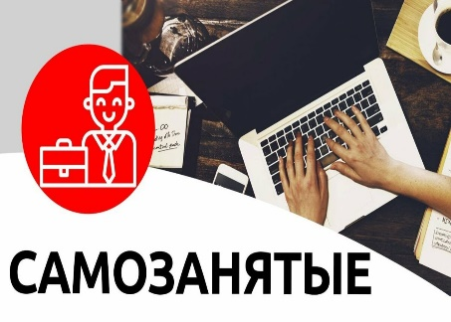

|  |  |  |
| --- | --- | --- |
| Условия труда | Работник по трудовому договору | Самозанятый |
| Оплата труда | Не реже, чем каждые полмесяца | По факту выполненных работ или оказанных услуг |
| Отпуска | Предоставляет работодатель | Не предоставляют |
| Больничные | Оплачивают | Не оплачивают |
| Дисциплинарные взыскания | Выговор, замечание, увольнение | Не применяют |
| Рабочее место | Предоставляет работодатель | Не предоставляют |
| Режим труда | Согласно правилам внутреннего трудового распорядка или трудового договора | Самозанятый сам планирует свое время |
| Налоги | Работодатель удерживает и перечисляет НДФЛ | Самозанятый сам платит налог через приложение «Мой налог» |
| Страховые взносы | Платит работодатель | Платить не нужно |